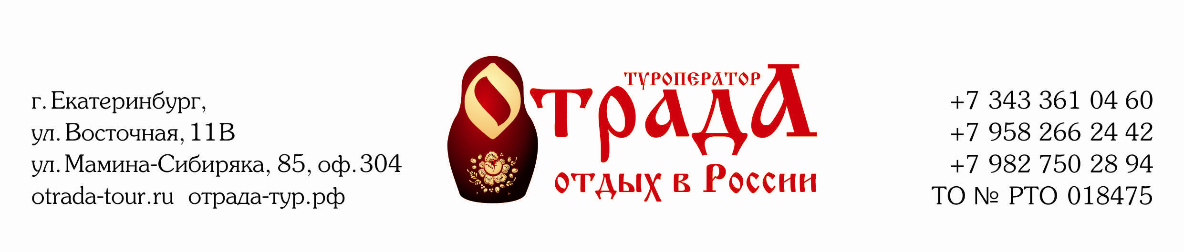
Необходимые документы для поездки в ДСОК "Жемчужина России"
Анкета ДСОК "Жемчужина России"
Согласие на обработку персональных данных и согласие на мед. вмешательство
Экскурсии в лагере 2017
Черное море, Анапа, Пионерский пр.,
Детский санаторный оздоровительный комплекс «Жемчужина России»

Расположение | Россия, Анапа, расположен на самом берегу Черного моря в самом конце Пионерского проспекта, принимает на оздоровление и отдых детей с 7 до 17 лет.
Инфраструктура | На территории «Жемчужины России» - 4 комфортабельных 3х этажных корпуса, спортивно-оздоровительный комплекс «Антей», лечебно-диагностическое отделение, бювет у скважины минеральной воды, оборудованный лечебный пляж, духовно-просветительский центр с часовней, музей истории здравницы, библиотека, детская творческая телерадиостудия «Юниор», кабельное телевидение, газета «Моя Жемчужина».
Размещение | 5-6ти местные номера с удобствами в номере. Корпуса полностью прошел реконструкция в 2014 году.
Питание | 5-ти разовое питание.
Пляж | Собственный оборудованный навесами песчаный пляж
Лечение | Желудочно-кишечный тракт, сердечно-сосудистая система, опорно-двигательный аппарат, кожа, органы дыхания. Виды лечения: фитотерапия, бальнеотерапия, массаж, электросветолечение, ЛФК, аэрозольная терапия.
Идея программы | «Жемчужина России» - это настоящая Детская республика со своим Президентом, Парламентом, Советом, денежной единицей - «левасиком», символикой, званиями, флагами и гимном. Есть здесь музей истории санатория, часовня, библиотека, телерадиостудия «Юниор», собственное кабельное телевидение и газета. А кроме того, 20 творческих объединений: хореографии, пения, изобразительного искусства, прикладного творчества, мягкой игрушки и т.д. Здесь действуют секции по семи видам спорта, организуются пешеходные экскурсии, слеты и походы, соревнования и спартакиады. Есть свои малые Олимпийские игры и другие традиционные праздники: «Звездный бал», «На абордаж», «День Древней Греции», «День Нептуна», «Алые паруса», «Посвящение в капитаны», а в конце каждой смены - яркие общежемчужинские фестивали с салютами и фейерверками на собственном стадионе здравницы.
Спорт | На территории санатория около каждого корпуса находятся: футбольное поле, баскетбольная и волейбольная площадки
Стоимость оздоровительной путевки на 1 человека с размещением в корпусе «Сокол» («Приморский»):
Выезд из  Екатеринбурга | График заездов | Прибытие в  Екатеринбург | Кол-во дней | Стоимость на 1 ребенка, руб
03.06.2018 | 06.06.18 – 26.06.18 | 29.06.2018 | 21 | 33800
23.06.2018 | 26.06.18 – 16.07.18 | 19.07.2018 | 21 | 35700
13.07.2018 | 16.07.18 - 05.08.18 | 08.08.2018 | 21 | 37500
31.07.2018 | 03.08.18 – 23.08.18 | 26.08.2018 | 21 | 35700

В стоимость путевки включено:
1) проживание в номерах на 5-6 человек с удобствами в номере(корпус «Сокол», «Приморский»);
2) диетическое 5-ти разовое питание;
3) спортивно-развлекательные мероприятия;
4) пользование территорией, просмотр кинофильмов и другой инфраструктурой;
5) работа вожатых, аниматоров;
6) пользование бюветом с минеральной водой
Дополнительно оплачивается:
1) лечение 1500 руб за смену 21 день
2) Проезд: Ж/Д билет с бельем Екатеринбург-Анапа-Екатеринбург, горячее питание в поезде, мед.страховка, питьевой режим в поезде, сопровождение педагогом и мед.сотрудником
3) Экскурсии

Лечебный профиль детского санаторного комплекса «Жемчужина России»:

Лечение:  - желудочно-кишечного тракта,  - сердечно-сосудистой системы,  - опорно-двигательного аппарата,  - кожи,  - органов дыхания. | Санаторий оборудован кабинетами:  - электрофореза грязи,  - физиотерапии,  - электросветолечения,  - массажа ручного и механического,  - индивидуальных и групповых ингаляций,  - водолечения (ванны),  - стоматологии,  - клинической лаборатории,  - питьевой бювет минеральной воды,
В санатории применяются следующие виды лечения:
- климатотерапия,
- талассотерапия,
- гелиотерапия,
- диетотерапия,
- фитотерапия,
- бальнеотерапия,
- массаж,
- электросветолечение,
- лечебная физкультура,
- аэрозольная терапия.
В санаториях работают круглосуточные медицинские посты.

МЕДИЦИНСКИЕ ПРОТИВОПОКАЗАНИЯ ДЛЯ САНАТОРНО-КУРОРТНОГО ЛЕЧЕНИЯ ДЕТЕЙ
1. Все заболевания в остром периоде,
2. Соматические заболевания, требующие лечения в условиях стационара,
3. Инфекционные и паразитарные заболевания и бациллоносительство,
4. Злокачественные новообразования,
5. Амилоидоз внутренних органов,
6. Туберкулез,
7. Судорожные припадки и их эквиваленты,
8. Умственная отсталость (всех степеней),
9. Патологическое развитие личности с выраженными расстройствами поведения и социальной адаптации,
10. Психические болезни (шизофрения, паранойя, маниакально-депрессивный синдром),
11. Заболевания, требующие постоянного индивидуального ухода за ребенком (включая энурез),
12. В возрасте младше 7лет, и дети, которым на момент прибытия в ЗДРАВНИЦУ, исполнилось 15 лет

Специальные документы для отправления ребенка в ДСОК "Жемчужина Росcии":
Памятка родителям в ДСОК "Жемчужина России"
Анкета ДСОК "Жемчужина России"

Специальные документы для ФСС:
Лицензия ДСОК "Жемчужина России" + Приложение к лицензии
Сертификат соответствия ДСОК "Жемчужина России"
Санитарно-эпидемиологическое заключение ДСОК "Жемчужина России" (общее)

